 GUÍA DE APRENDIZAJE N° 17 MATEMÁTICA

Objetivo de Aprendizaje:  **OA 11**

**Demostrar que comprende la multiplicación resolviendo problemas que**

**involucren las tablas del 2, del 5 y del 10)**



**LINK DE APOYO**: <https://www.youtube.com/watch?v=2c9DIDm9EWM>

**LINK DEL DOCENTE** : <https://www.youtube.com/watch?v=lAPYGbAtyB8&feature=youtu.be>

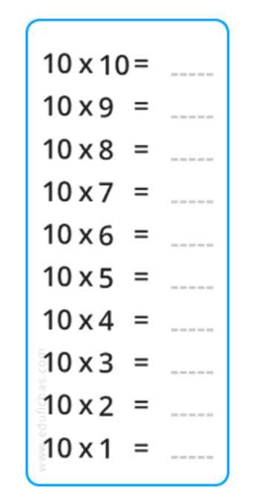1.- Completa la tablas del 2,5 y 10 usando tu caja mackinder si es necesario.

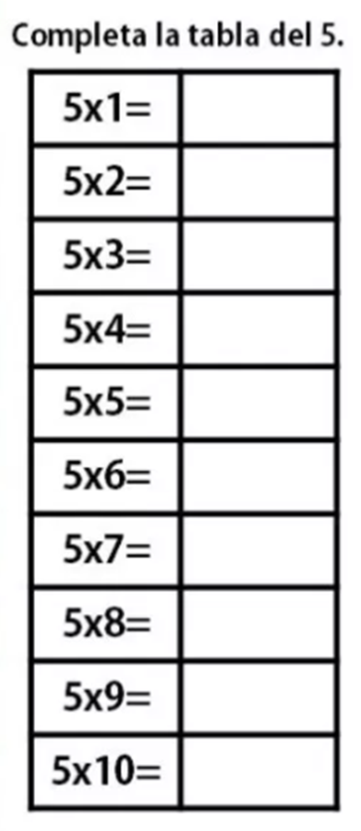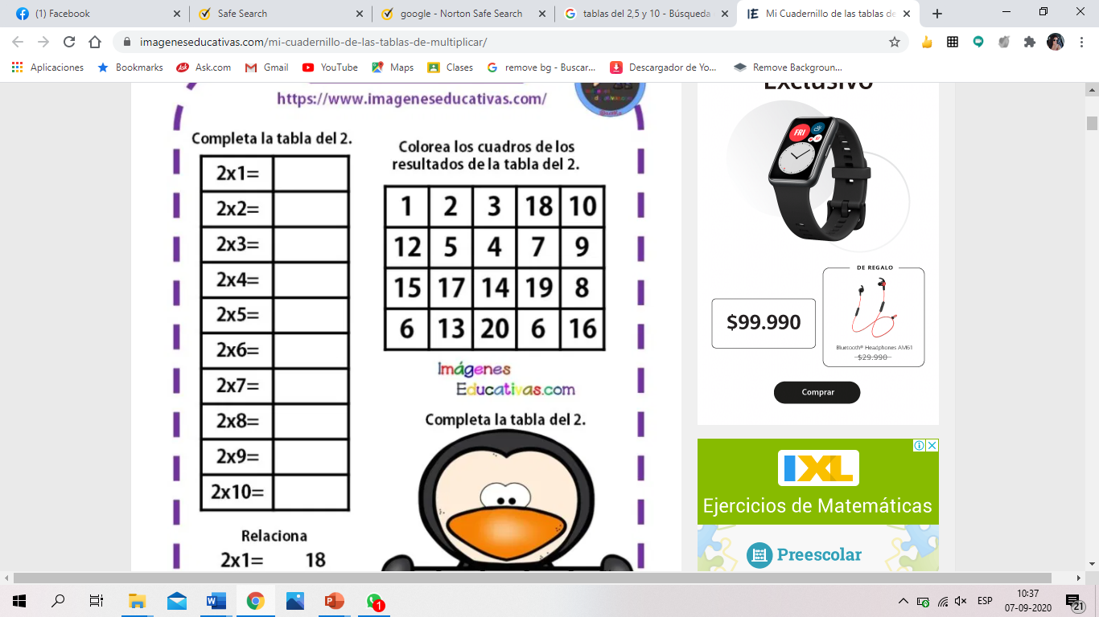

2.- Observa los ejercicios y encierra el resultado de la multiplicación.

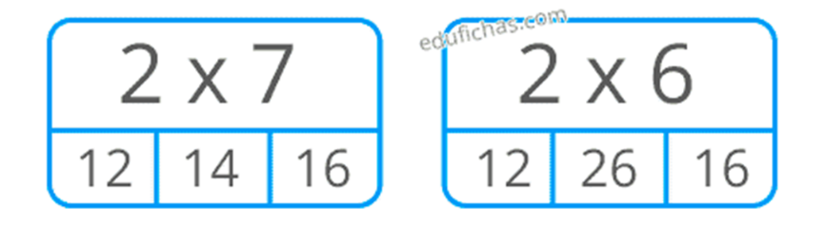 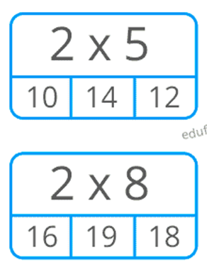 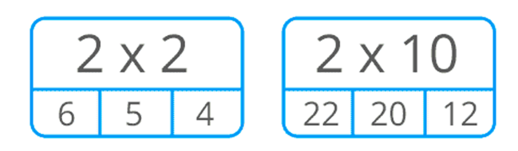

3.- Colorea la imagen según el resultado obtenido y el color asignado.

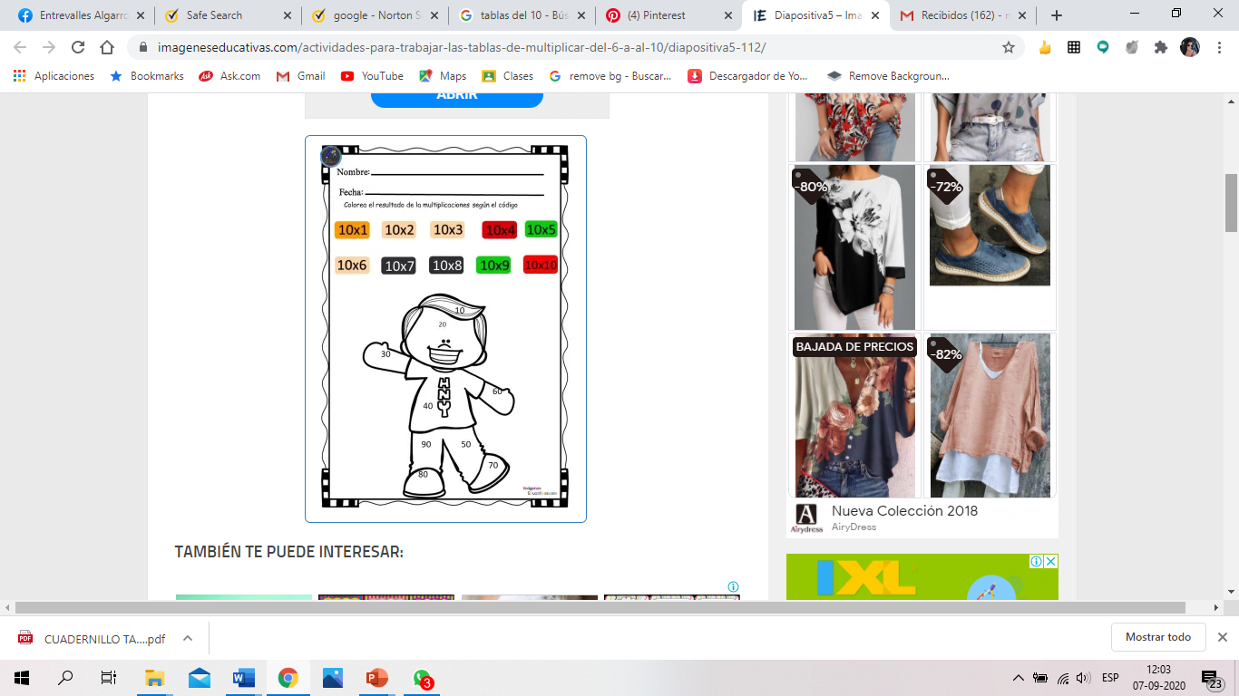

4.- Colorea los cuadros de los resultados de la tabla del 5.

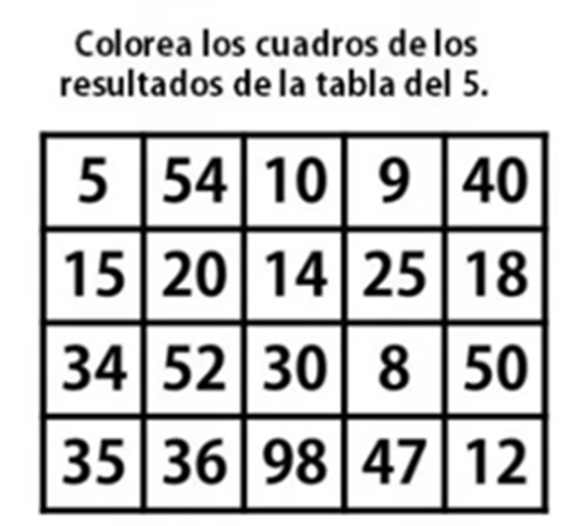

5.- Colorea los cuadros de los resultados de la tabla del 2.

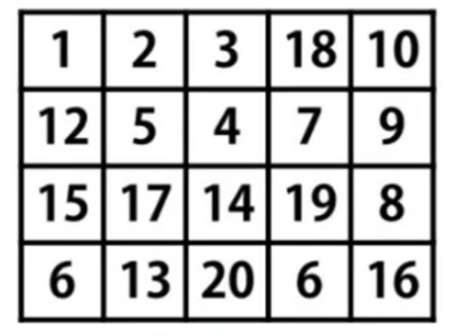

6.- Según la tabla del 10 encierra el resultado correcto.

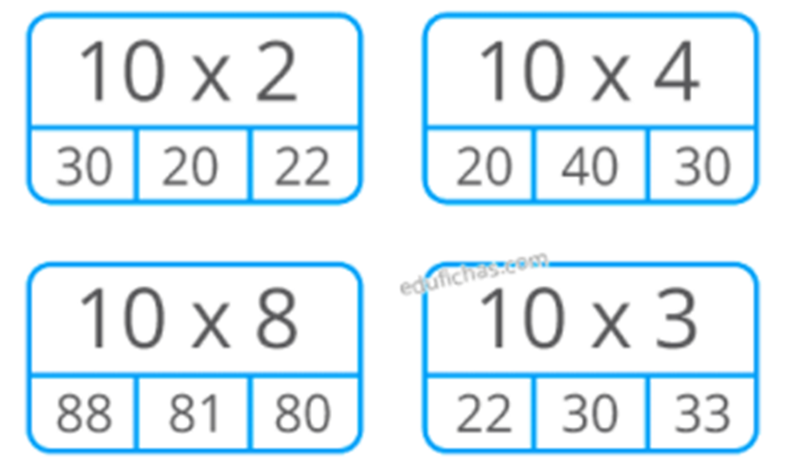

7.- Observa la tabla del 2 y completa.

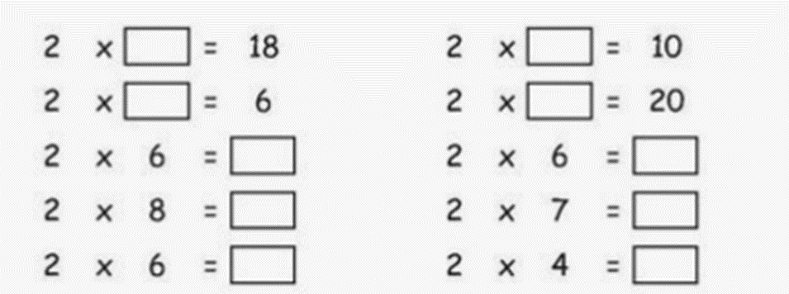

8.- Observa y representa como suma iterada y multiplicación.

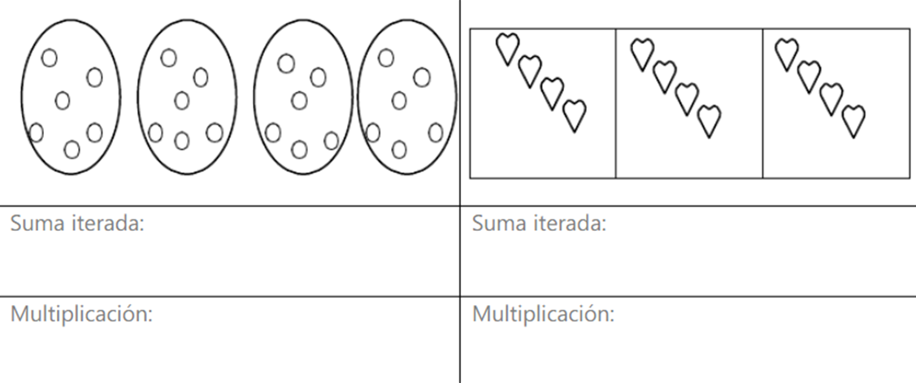

9.- ¿ Que alternativa presenta los números que completan el siguiente contéo?

75 - - 65 - - 55 - 50

1. 70 - 60
2. 76 - 66
3. 60 - 50

10.- Completa, recorta y arma los helados en tu cuaderno según corresponda.

---------------------------------------------------recortar--------------------------------------------------------------

